Guía2. Desarrollo Proyecto APT
Asignatura Capstone

1. Resumen avance Proyecto APT
A continuación, encontrarás distintos campos que deberás completar con la información solicitada.

Resumen de avance proyecto APT | El proyecto avanzó desde la definición hasta un sistema operativo y desplegado en producción. Al cierre de la semana 9 quedaron completas las siete fases del plan: los cincuenta módulos del levantamiento tienen pantalla navegable y el ciclo contable funciona de principio a fin, desde la creación de la empresa hasta los balances.  Al 22 de octubre: 107 cambios integrados a la rama principal, 734 pruebas automatizadas, 36 migraciones de base de datos y despliegue continuo en Cloud Run.  Después de la demostración con el contador se incorporaron requerimientos nuevos: la integración real con el SII, el soporte multimoneda, el mapeo de cuentas a los códigos de la declaración jurada y el panel de resumen mensual. Cuatro de esos módulos tienen código integrado o en revisión.  La integración con el SII es la actividad crítica y presenta retraso: el conector está construido, pero el sistema en producción aún opera con datos simulados.
Objetivos | Los objetivos declarados en la Fase 1 se mantienen sin cambios y se cumplieron.  Lo que se amplió fue el alcance. De la reunión con el contador surgieron trece requerimientos nuevos, que no estaban en la planificación inicial. Ese trabajo se incorporó como una etapa adicional y se declara como tal.
Metodología | La metodología Spec-Driven Development se mantiene sin cambios. Cada módulo parte de una especificación con su modelo de datos, sus endpoints y sus criterios de aceptación; se desarrolla en una rama propia; se integra mediante un cambio revisado por el otro integrante; y el despliegue depende de que las pruebas pasen.  Los ajustes fueron de ejecución. Se agregó una segunda pasada de auditoría sobre los criterios de aceptación de lo ya construido, y se adoptó la estrategia de cubrir primero todo el catálogo de módulos para después profundizar en la lógica de negocio.
Evidencias de avance | 1. Repositorio del proyecto. Cada módulo tiene su rama, su revisión cruzada y sus pruebas. El pipeline bloquea el despliegue si alguna prueba falla.  2. Capturas del sistema en producción. Recorren el ciclo contable completo, desde la conexión de la empresa hasta los balances.  3. Documentación técnica. Roadmap, especificaciones, modelo de datos con sus cuarenta y seis entidades y acta de la reunión con el contador.  4. Bitácora de pruebas. Registro del uso del sistema en producción, con los hallazgos y su resolución.  La calidad de estas evidencias se resguarda porque provienen del historial del repositorio, del ambiente productivo y de documentos versionados junto al código.  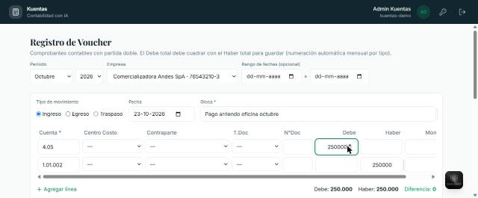  Figura 1. Comprobante con la partida doble cuadrada: el sistema permite guardarlo.  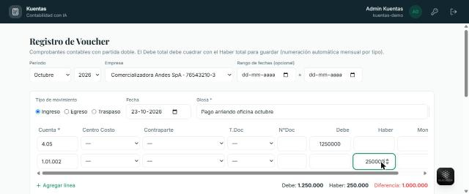  Figura 2. El mismo comprobante descuadrado: la diferencia se marca en rojo y no se puede guardar.  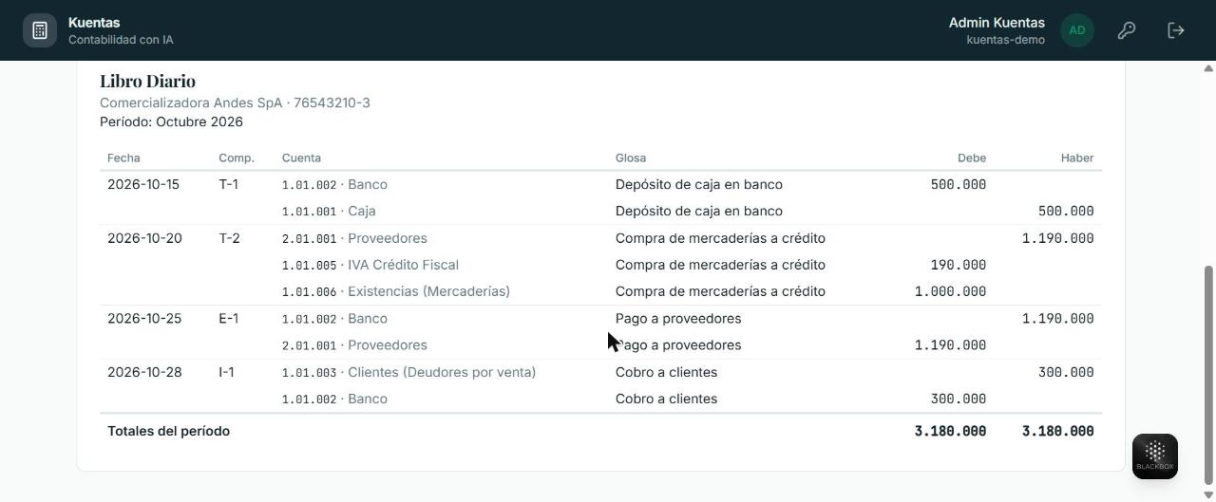  Figura 3. Libro Diario del período, con sus totales iguales en el debe y el haber.  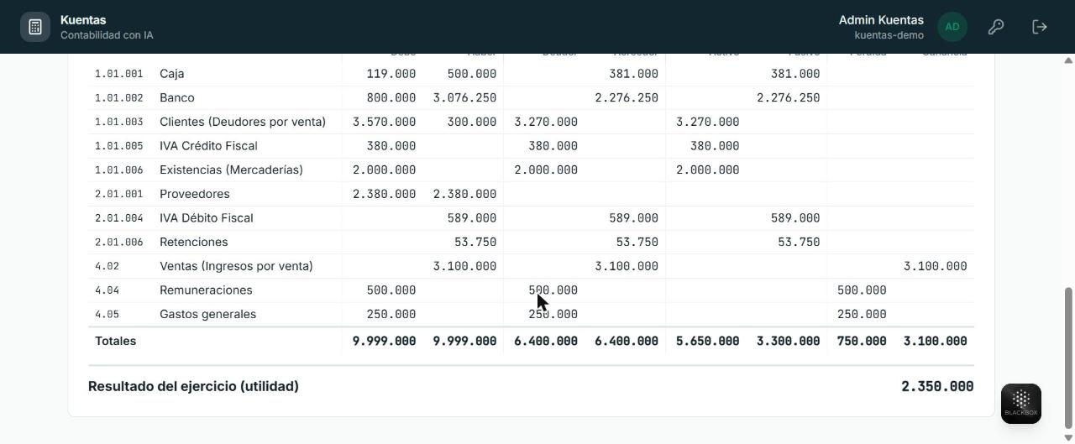  Figura 4. Balance General de ocho columnas con el resultado del ejercicio.  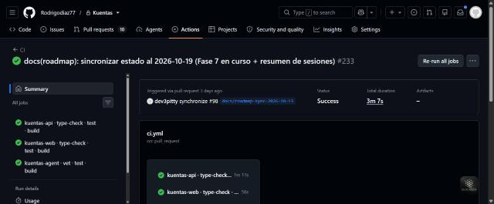  Figura 5. Ejecución del pipeline: los tres componentes pasan sus pruebas antes del despliegue.  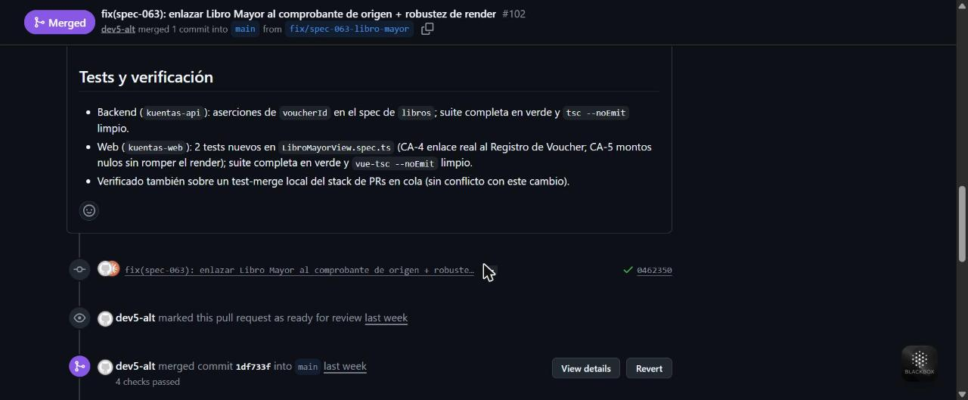  Figura 6. Cambio integrado con su revisión y sus pruebas aprobadas.
2. Monitoreo del Plan de Trabajo
Examina cuidadosamente tu plan de trabajo, enfocándote especialmente en la columna de estado de avance y ajustes.

Plan de Trabajo
Competencia o unidades de competencias | Actividades | Recursos | Duración de la actividad | Responsable | Observaciones | Estado de avance | Ajustes
Competencias 4 y 8 | Análisis de especificaciones y modelado de datos | SPEC, Prisma, PostgreSQL | Semanas 1 y 2 | Pablo Toro y Gabriel Bermar | Las especificaciones escritas facilitaron el análisis. | Finalizada | Sin ajustes
Competencias 4 y 6 | Maestros base y captura transaccional | NestJS, Prisma, Vue 3 | Semanas 1 a 4 | Pablo Toro y Gabriel Bermar | La base ya en producción permitió avanzar rápido. | Finalizada | Sin ajustes
Competencias 6 y 8 | Libros e informes contables | NestJS, Vue 3, PostgreSQL | Semanas 2 a 7 | Pablo Toro y Gabriel Bermar | Actividad de mayor valor: cierra el ciclo contable. | Finalizada | Sin ajustes
Competencias 4 y 6 | Compras, ventas, honorarios y tesorería | NestJS, Vue 3 | Semanas 8 y 9 | Pablo Toro y Gabriel Bermar | Reutilizar el comprobante evitó duplicar tablas. | Finalizada | Se adelantó respecto de lo planificado.
Competencias 1 y 6 | Auditoría de criterios de aceptación | Vitest, Jest, apoyo del contador | Semanas 8 y 9 | Pablo Toro y Gabriel Bermar | Depende de la validación del negocio. | Finalizada | Actividad incorporada durante la ejecución.
Competencias 6 y 8 | Integración con el SII mediante API Gateway | apigateway.cl, NestJS | Semanas 10 a 14 | Pablo Toro y Gabriel Bermar | Las rutas no estaban documentadas. | En curso con retraso | Se reemplazaron las rutas supuestas por el contrato oficial.
Competencias 4 y 6 | Módulos nuevos solicitados por el cliente | NestJS, Vue 3, Prisma | Semanas 10 a 16 | Pablo Toro y Gabriel Bermar | Requerimientos posteriores a la planificación. | En curso | Se priorizó el backend sobre el frontend.
Competencia 1 | Pruebas de certificación y corrección de defectos | Vitest, Jest, integración continua | Semanas 13 a 16 | Pablo Toro y Gabriel Bermar | Las pruebas detectan las regresiones. | En curso | La cobertura creció a 734 pruebas.
Competencia 11 | Gestión del proyecto y documentación | GitHub, documentación del proyecto | Semanas 1 a 18 | Pablo Toro y Gabriel Bermar | La disponibilidad horaria es el principal limitante. | En curso | Se agregó la bitácora y el manual de usuario.

3. Ajustes a partir del monitoreo
Profundiza en las observaciones de tu plan de trabajo. Analiza las actividades planificadas y señala qué aspectos facilitaron u obstaculizaron la ejecución del plan. Plantea cómo abordaste y/o abordarás los obstáculos. Por último, señala los ajustes que realizaste al plan de trabajo a partir de este análisis.

Factores que han facilitado y/o dificultado el desarrollo de mi plan de trabajo: Describe los factores que han facilitado y/o dificultado el desarrollo de tu Proyecto APT hasta ahora. En el caso de las dificultades debes describir qué acciones tomaste y/o tomarás para solucionarlas.
Facilitadores. El trabajo en equipo, porque ambos tenemos el mismo rol y cualquiera puede continuar el trabajo del otro. La base construida en las fases anteriores. Y la metodología, donde cada módulo parte de una especificación con criterios definidos.
Dificultades. La disponibilidad horaria de ambos, porque compatibilizamos el proyecto con otras asignaturas y con la práctica laboral. La integración con el API Gateway del SII, cuyas rutas no estaban documentadas. Y la dependencia de validaciones del cliente para las reglas tributarias.

Actividades ajustadas o eliminadas: Señalar los ajustes que realizaste a tu plan de trabajo o actividades que eliminaste y, justifica por qué lo hiciste. En el caso de que tu plan de trabajo no haya requerido ni requiera ajustes, justifica esta decisión a partir de los facilitadores que te han permitido desarrollarlo como fue planeado.
Incorporadas. La auditoría de criterios de aceptación; la integración con el SII y los módulos solicitados por el cliente; y, para el cierre, la bitácora de pruebas y el manual de usuario.
Ajustadas. El control de folios se acotó, porque el servicio oficial exige un certificado digital que el sistema no administra. La generación de informes en PDF desde el servidor se pospuso.
Eliminadas. Ninguna. Todas las actividades comprometidas en la Fase 1 se ejecutaron.

Actividades que no has iniciado o están retrasadas: En caso de que no hayas iniciado actividades o estén retrasadas de acuerdo a tu planificación, señala los motivos por los que no has podido cumplir dichos plazos y qué estrategias utilizarás para avanzar en dichas actividades y no afectar tu proyecto APT.
Con retraso. La integración con el Servicio de Impuestos Internos. Falta cargar las credenciales en el ambiente productivo y activar el modo real. El retraso se debe a la corrección del contrato del servicio, cuyas rutas reales difieren de las documentadas. Para recuperarlo se priorizó esta actividad sobre el resto.
No iniciadas. El módulo de remuneraciones, el motor de global complementario, el centro de costo en compras y ventas, y los ajustes de experiencia de uso en el registro de comprobantes. Se declaran como alcance de la etapa siguiente, junto con el control de roles y permisos.
También se detectó una deuda técnica al documentar el modelo de datos: el motor tributario calcula los saldos desde el comprobante de apertura y no desde los comprobantes del período, de modo que existen dos fuentes de saldos que aún no se unifican.

En caso de que el Proyecto APT sea grupal, en esta columna deben indicar el nombre de los responsables de cada tarea o actividad. Esto posteriormente permitirá diferenciar la evaluación por cada integrante.

